**Варианты модификаций**

1. Добавить возможность пользователям редактировать свой профиль;
2. Добавить возможность оставлять к своим контактным данным почту;
3. Добавить возможность восстановления (сбрасывания) пароля от учетной записи по номеру телефона или по почте;
4. Добавить возможность удаления своей заявки, если она еще в процессе обработки;
5. Добавить возможность удаления аккаунта пользователем;
6. Добавить возможность sms- оповещения клиенту на телефон или почту об изменении статуса заявки;
7. Добавить возможность прикреплять фото и видео фиксации поломок устройств при создании заявки;
8. Добавить возможность клиентам прикреплять документы к заявка (например, гарантии и чеки);
9. Добавить систему рейтинга мастеров по отзывам;
10. Добавить возможность просмотра информации о мастерах (их квалификацию, стаж работы);
11. Добавить возможность клиентам сохранять любых мастеров для быстрого обращения к ним;
12. Добавить функцию чата клиента и мастера для решения вопросов по заявке;
13. Добавить возможность онлайн оплаты заявок;
14. Добавить возможность ведения БД запчастей с указанием их наличия и цен;
15. Добавить акции для клиентов (например, постоянный клиент, который обращался 5 и более раз получает скидку на ремонт в 10%);
16. Добавить функцию отправки клиентам рекомендаций по уходу за техникой на основе их заявок;
17. Добавить систему опросов для оценки удовлетворенности клиентов после завершения ремонта;
18. Добавить возможность мастеру вести личные заметки для каждой его заявки;
19. Добавить возможность клиентам просматривать историю своих заявок;
20. Создать для клиентов раздел с часто задаваемыми вопросами о процессе ремонта и использовании системы;
21. Добавить виртуального помощника, который будет отвечать на стандартные вопросы клиентов в 24-часовом формате;
22. Добавить стандартный прайс-лист для ознакомления с ценами клиентам;
23. Добавить возможность мастеру просматривать расписание своих заказов на неделю;

Добавляю qr-код на форму авторизации. для этого добавляю label и picturebox. в управлении пакетами NuGet скачиваю библиотеку для QR, подключаю ее в коде формы:

using QRCoder;

Пишу код для qr, где добавляю ссылку на свою страницу в вк

private void QR()

{

string url = "https://vk.com/littlenightmaresss";

if (!string.IsNullOrEmpty(url) && Uri.IsWellFormedUriString(url, UriKind.Absolute))

{

using (QRCodeGenerator qrGenerator = new QRCodeGenerator())

{

QRCodeData qrCodeData = qrGenerator.CreateQrCode(url, QRCodeGenerator.ECCLevel.Q);

using (QRCode qrCode = new QRCode(qrCodeData))

{

Bitmap qrCodeImage = qrCode.GetGraphic(20);

pictureBoxQR.Image = qrCodeImage;

}

}

}

}

Результат:

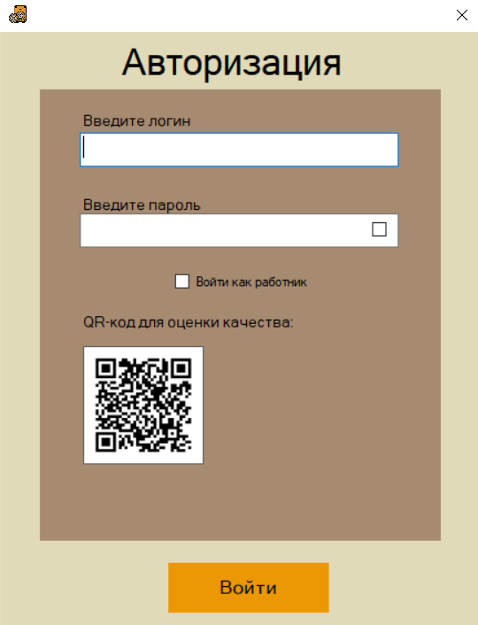

Создаю необходимые формы для работы под ролью менеджера.

Главная форма:

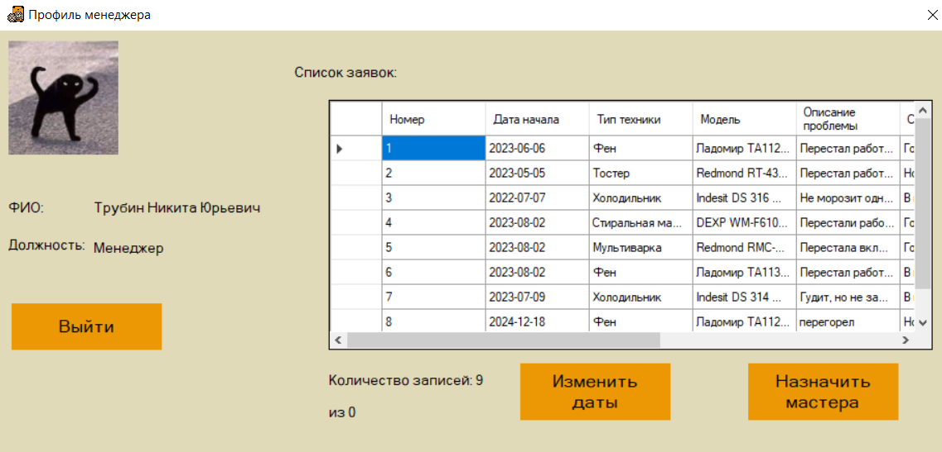

Форма назначения мастера:

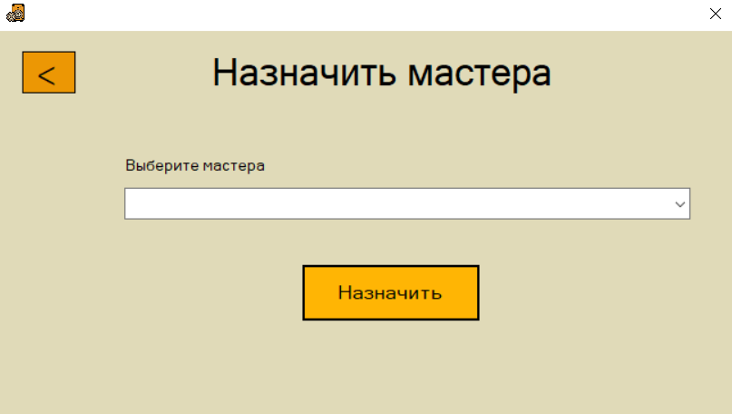

Форма изменения сроков:

